**Муниципальное** **бюджетное дошкольное образовательное учреждение**

**«Детский сад «Солнышко»**

**Мастер класс для педагогов**

**по образовательной области**

**«Познавательное развитие»**

**на тему:**

**«Опыты и эксперименты с природными материалами»**

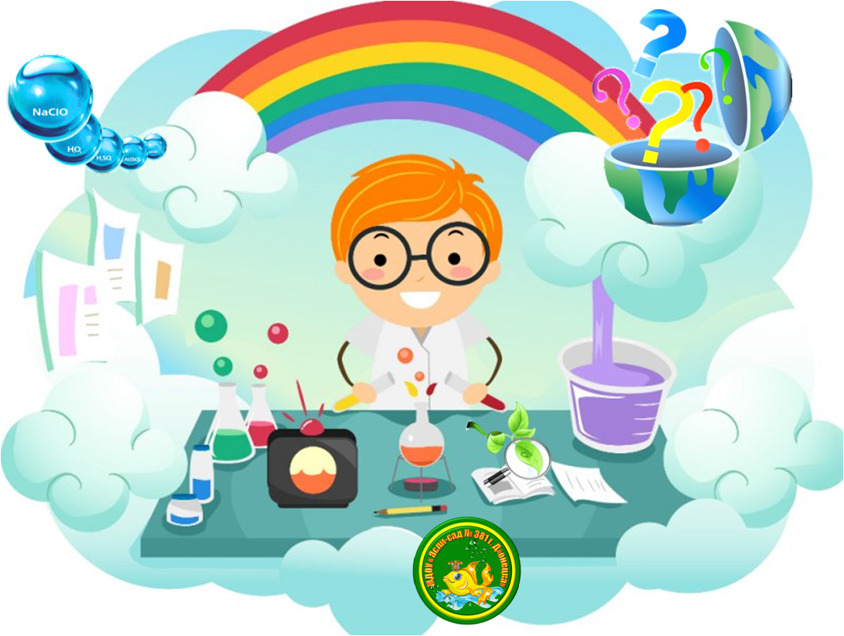

**Подготовила и**

**провела:**

**Чеснокова М.Н.**

**Гагарин,2021 г.**

**Цель:**повышения уровня профессиональной компетентности у педагогов дошкольного образования по экспериментально-исследовательской деятельности с природным материалом.

**Задачи:** развивать у детей познавательный интерес к окружающему, через экспериментирование с природным материалом.

**Ход мастер - класса.**

Хочу начать свое выступление с китайской пословицы

Расскажи – и я забуду,

покажи – и я запомню,

дай попробовать – и я пойму.

Новые знания усваиваются прочно и надолго, когда ребенок слышит, видит и делает сам.

(Слайд № 1). К.Д. Ушинский призывал “ввести детей в природу”, чтобы сообщать им все доступное и полезное для их умственного и словесного развития.

Экспериментирование и опыты в развитие познавательного интереса играют важную роль в жизни дошкольников, ведь знания о природе, существах, растениях усвоятся лучше, когда ребенку предложат не просто посмотреть на объект живой или неживой природы, но еще и потрогать его, погладить, то есть обследовать, поэкспериментировать.

**Что такое природный материал? Природный материал — это то, что мы находим в природе, окружающей нас.**

Какие вы знаете природные материалы? (Песок, вода, магнит, глина, уголь и т.д.).

Природные материалы можно разделить на две группы: первая растительные и вторая минеральные. **(Слайд № 2).**

Растительные природные материалы: мох, кора, листья, цветы, орехи, шишки, каштаны, грибы, соломка, желуди, тополиный пухи многое другое.

Минеральные природные материалы: ракушки, камешки, песок, скорлупа, драгоценные камни.

Я предлагаю, на практике убедится в необычных свойствах природных материалов, понять причину происходящего и приобрести тем самым практический опыт. Дети очень любят играть и слушать сказки, поэтому все опыты буду показать в виде сказки и игры. Считаю это эффективным методом, потому что детям легче воспринимать и понимать новую информацию в близкой для них форме - сказки. Сказка называется

«Путешествие Алисы в мир чудес».

Жила была девочка, Алиса. Уж очень она была любопытная, как и все дети. Однажды Алиса услышала разговор птиц о том, что они видели в других краях. Ей стало интересно, а что же творится вокруг её дома, ведь она ещё никогда нигде не была. И Алиса отправилась в путешествие по родному краю в поисках приключений.

Выйдя за забор, она увидела небольшой пруд, в нем плавало много загадочных цветов, это были кувшинки. Солнышко уже начало всходить, и Алиса увидела, как распускаются эти прекрасные цветы.

**ЭКСПЕРИМЕНТ № 1****(слайд 3) «Кувшинка на воде»**

Вырежьте из цветной бумаги цветы с длинными лепестками. При помощи карандаша закрутите лепестки к центру. А теперь опустите кувшинки на воду, налитую в таз. Буквально на ваших глазах лепестки цветов начнут распускаться. Это происходит потому, что бумага намокает, становится постепенно тяжелее и лепестки раскрываются.

Потом Алиса увидела, что какие-то маленькие существа то появлялись на поверхности воды, то снова пропадали, это были рыбки, которые резвились на солнышке.

**ЭКСПЕРИМЕНТ № 2(слайд 4) «Чудеса с виноградом»**

Возьмите стакан со свежей газированной водой и бросьте в нее виноградинку. Она чуть тяжелее воды и опустится на дно. Но на нее тут же начнут садиться пузырьки газа, похожие на маленькие воздушные шарики. Вскоре их станет так много, что виноградинка всплывет.

Но на поверхности пузырьки лопнут, и газ улетучится. Отяжелевшая виноградинка вновь опустится на дно. Здесь она снова покроется пузырьками газа и снова всплывет. Так будет продолжаться несколько раз, пока в воде не закончится углекислый газ.

Но тут подул ветер, появились тучи и пошел дождь. Алиса увидела, что на сосновой ветке:

Белка шишку сорвала – а орешки не нашла.

Лежит шишка под сосной, очень скучно ей одной.

**ЭКСПЕРИМЕНТ № 3 (слайд 5) «Волшебная шишка»**

- Возьмите шишку и потрогайте её. Какая шишка?

Педагоги рассматривают шишку, катают между ладоней, пробуют согнуть чешую.

- Почему чешуйки раскрылись? (Созрела шишка).

- Хотите увидеть, какой она была раньше?

Почему чешуйки не гибкие? (Они высохли и стали твёрдыми).

Опустить шишку в горячую воду. Что происходит? (Она плавает на поверхности, потому что лёгкая).

Оставим шишку в воде на 15 – 20 мин.

Пока Алиса наблюдала, подул ветер, на землю упало несколько сломанных веточек, Алиса увидела, что веточки после того, как намокли стали распрямляться.

ЭКСПЕРИМЕНТ № 4 (слайд 6) «Звезда на блюдце»

Вам понадобится 5 спичек. Надломите их посредине, согните под прямым углом и положите на блюдце. Капните несколько капель воды на сгибы спичек. Наблюдайте. Постепенно спички начнут расправляться и образуют звезду.

Воспитатель: этого явление, называется капиллярность, дело в том, что волокна дерева впитывают влагу, вода ползет все дальше по капиллярам древесины. Дерево набухает, а его уцелевшие волокна "толстеют", и они уже не могут сильно сгибаться и начинают расправляться.

Алиса от дождя спряталась под навесом из листьев. Прошло немного времени и дождь закончился, снова появилось солнце. Алиса решила идти дальше. Тут она увидела радугу

ЭКСПЕРИМЕНТ № 5(слайд 7) «Радуга в стакане»

«Радуга в стакане»

1. Расположим стаканы в ряд. В каждый из них добавляем разное количество сахара: в 1-й – 1 ст. л. сахара, во 2-й – 2 ст. л., в 3-й – 3 ст. л., в 4-й – 4 ст. л.

2. В четыре стакана, выставленные в ряд, наливаем по 3 ст. ложки воды, лучше теплой, и перемешиваем. Пятый стакан остается пустым. Кстати, сахар растает в первых двух стаканах, а в остальных – нет.

3. Затем при помощи чайной ложки в каждый стакан добавляем краски и перемешиваем. В 1-й – красной, во 2-й – желтой, в 3-й – зеленой, в 4-й – синей.

4.Теперь самое интересное. В чистый стакан при помощи шприца без иглы начинаем добавлять содержимое стаканов, начиная с 4-го, где сахара больше всего, и по порядку – в обратном отсчете. Стараемся лить из шприца содержимое по краю стенок стакана.

5. В стакане образуется 4 разноцветных слоя – самый нижний синий, затем зеленый, желтый и красный. Они не перемешиваются. И получилось такое полосатое «желе», яркое и красивое.

В чем же секрет этого опыта для детей? Концентрация сахара в каждой окрашенной жидкости была разной. Чем больше сахара, тем выше плотность воды, тем она «тяжелее» и тем ниже этот слой будет в стакане. Жидкость красного цвета с наименьшим содержанием сахара, а соответственно с наименьшей плотностью, окажется на самом верху, а с наибольшим – синяя – внизу.

Алиса путешествовала дальше, на ее пути оказалась бурлящая река - через которую ей надо было перейти.

**ЭКСПЕРИМЕНТ № 6. (слайд 8) «ИСЧЕЗАЮЩИЙ МЕЛОК»**.

Положить в стакан кусочек мела. Налить в стакан уксус. Уксус в стакане начинает бурлить от огромного количества пузырьков углекислого газа, выходящих из мела. Постепенно от него отваливаются мелкие кусочки, в конце концов, мелок полностью распадается.  
**Вывод**: мел – это известняк. При соприкосновении с уксусной кислотой он превращается в другие вещества, одно из которых – углекислый газ, бурно выделяющийся в виде пузырьков.

Точно также, но гораздо медленнее разрушаются каменные статуи из-за слабого раствора кислоты, содержащегося в каплях дождя.

Алиса перешла через мостик, подошла к лесу и увидела свою шишку.

(слайд 9)

Рассмотрим свою шишку. Она изменила форму. Шишка закрылась. Почему? (Пропиталась водой). А ещё она опустилась на дно. Почему? (Стала тяжёлой). Воды в тарелочке стало меньше.

И еще один секрет: если после опыта закрытую шишку положить на солнышко или (на батарею) и подождать пока высохнет, она опять откроется.

**Вывод:** шишка, погружённая в воду, поглощает её, становится тяжёлой – закрывает чешуйки и опускается на дно.

Алисе так понравилось гулять и познавать этот огромный и интересный окружающий мир.

С помощью таких занимательных экспериментов мы подарим детям массу положительных эмоций, научим наблюдать, анализировать, делать выводы, выражать свои мысли. Так давайте же сделаем детство наших воспитанников интересным, счастливым, весёлым, максимально познавательным.

**Рефлексия.**

А закончить нашу встречу я бы хотела притчей «Счастье». (слайд 10)

«Бог слепил человека из глины, и остался у него неиспользованный кусок. «Что еще слепить тебе? — спросил Бог.

«Слепи мне счастье, — попросил человек.

Ничего не ответил Бог, и только положил человеку в ладонь оставшийся кусочек глины».

Несложно понять суть притчи, всё в наших руках. Вот на такой позитивной ноте мне бы и хотелось закончить нашу встречу.

Удачи вам во всех ваших делах, лепите своё счастье сами.

Благодарю за участие. Творческих всем успехов! До свидания!